中央氣象局颱風警報發布概況表
名稱 | 天秤(TEMBIN)
編號 | 1214
生成地點 | 呂宋島東方海面
侵(近)台日期 | 【第 1次】：2012年8月24日  【第 2次】：2012年8月28日
發布時間 | 【第 1次】：  海上:2012年8月21日14時30分 陸上:2012年8月22日5時30分  【第 2次】：  海上:2012年8月26日11時30分 陸上:2012年8月27日2時30分
解除時間 | 【第 1次】：  海上:2012年8月25日14時30分 陸上:2012年8月25日8時30分  【第 2次】：  海上:2012年8月28日23時30分 陸上:2012年8月28日20時30分
發布報數 | 【第 1次】：33  【第 2次】：21
最大強度 | 中度
近中心最大風速 | 【第 1次】：45.0 (公尺/秒)  【第 2次】：35.0 (公尺/秒)
侵台路徑分類 | 特殊路徑
登陸地段 | 【第 1次】：屏東牡丹鄉附近  【第 2次】：--
動態 | 【第 1次】：形成後向北行進，至鵝鸞鼻東方海面後，向北北西轉西方向移動，至台東東方近海，又轉西南西撲向恆春半島，於24日凌晨5時於屏東牡丹鄉附近登陸，並穿越恆春半島繼續往西南西方向離去。  【第 2次】：25日解除警報後向西南西轉向偏南方向移動，26日晚間至27日清晨再次轉彎，向東轉東北東方向移動，對臺灣及附近海面再次造成威脅。28日清晨5時其中心通過蘭嶼與綠島中間，並向北北東方移動，晚間其中心在宜蘭東北東方海面持續向北北東移動，臺灣陸續脫離其暴風圈。
災情 | 【第 1次】：--  【第 2次】：--
★衛星雲圖★
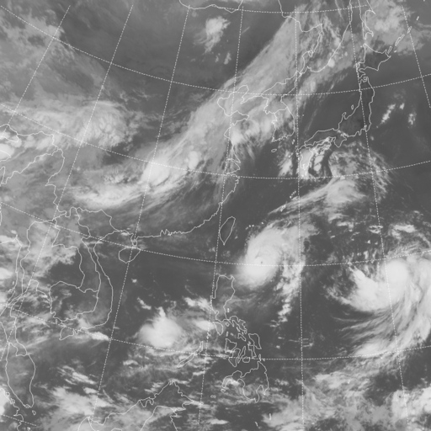

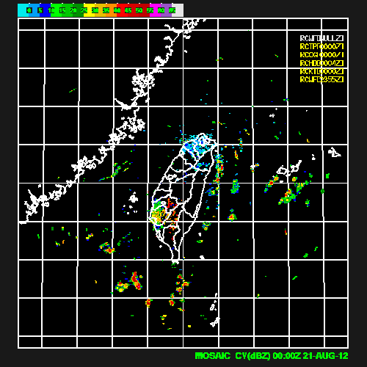

★雷達圖★

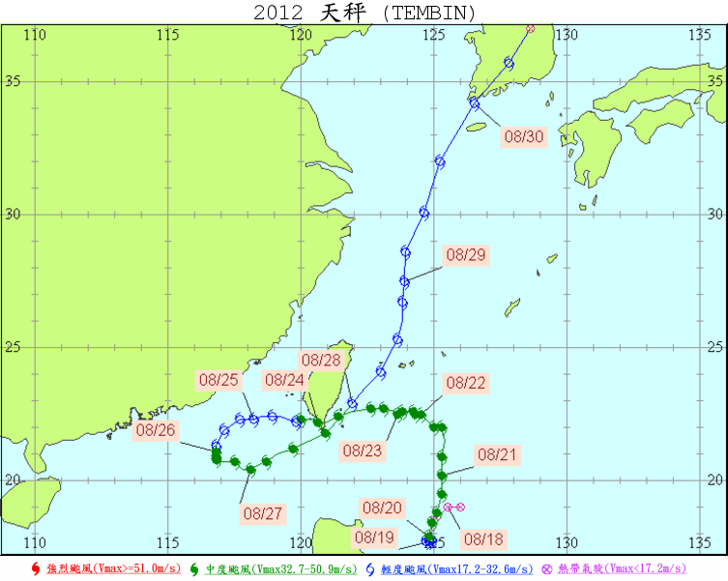
★颱風路徑圖★


★累積雨量圖★
雨量多寡不一定是颱風影響的喔！
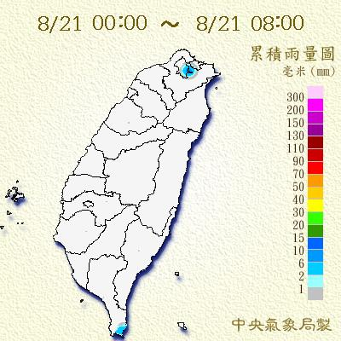

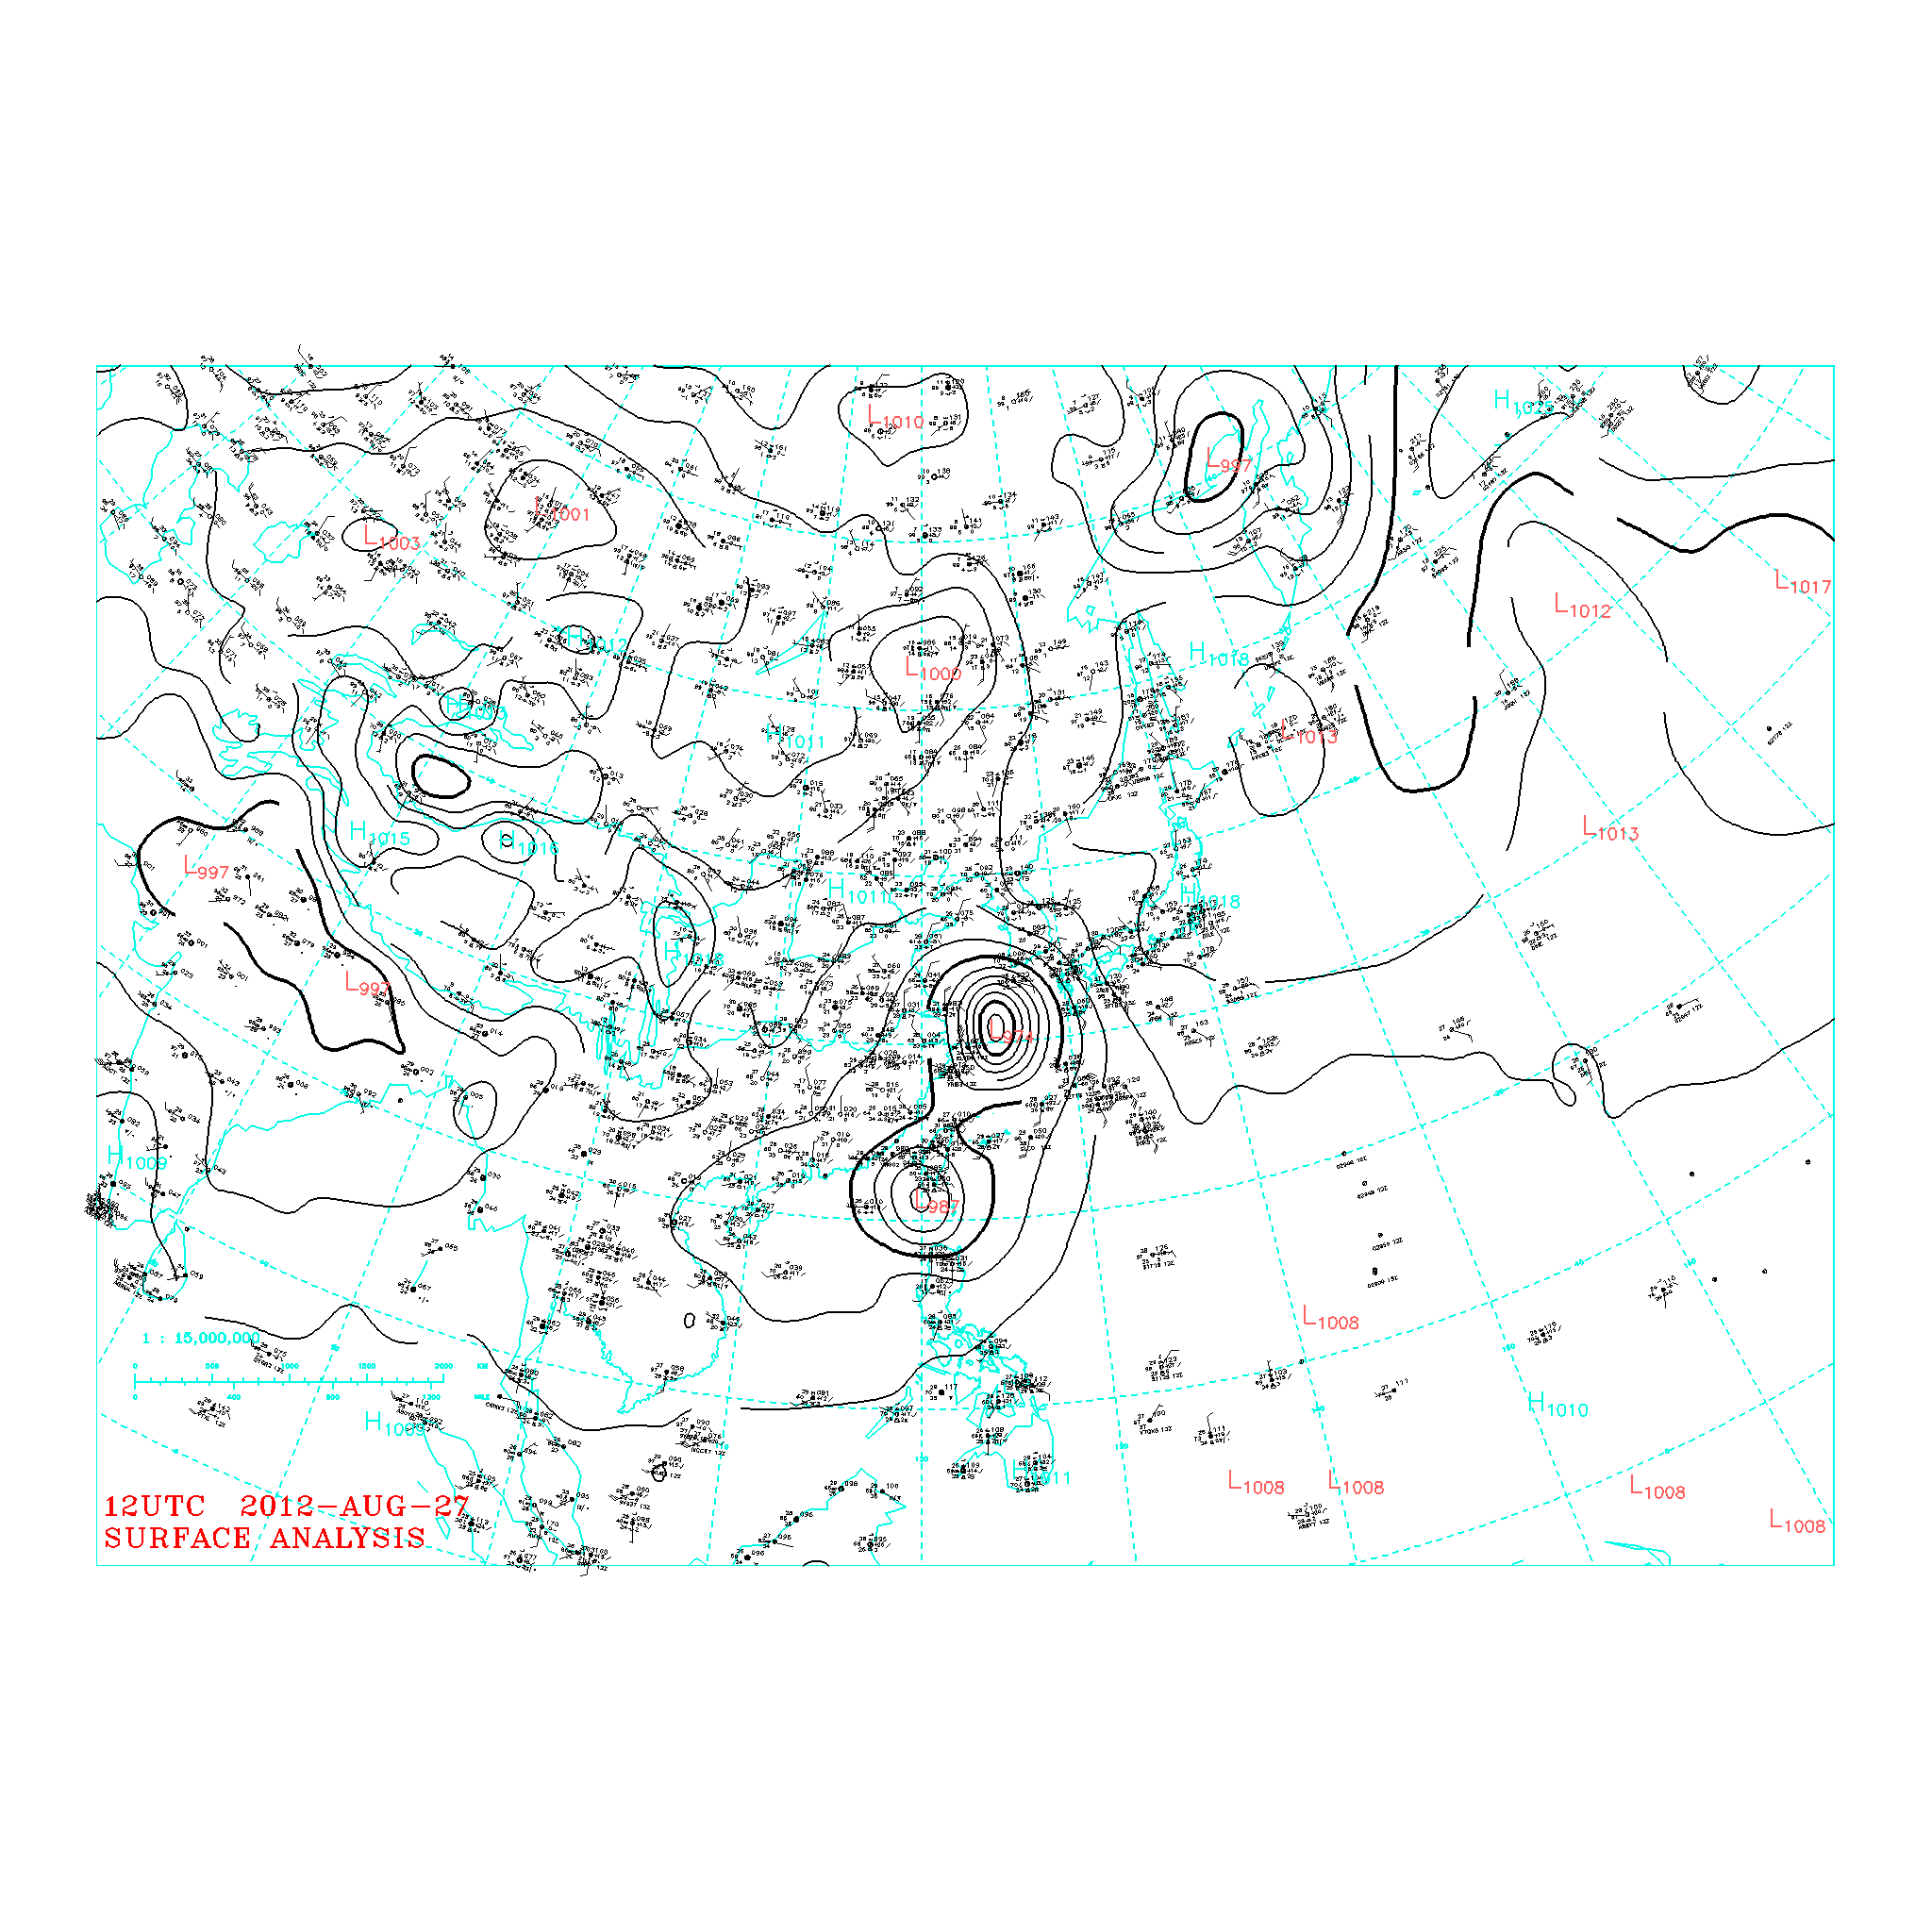
★綜觀天氣圖★

★我的心得★
我對天秤颱風印象最深刻，因為是第一次有颱風走的路徑這麼奇特>ˇ<
幸好我們臺北這裡沒有風雨，不過天秤颱風使南部地區造成重大損失，我真慶幸我不住高雄、屏東，不過還是替他們感到惋惜。
我發現，天秤颱風從形成至消失，花了差不多半個月的時間，真是久啊！
希望老師喜歡我的資料與心得~>ˇ<
資料來源：中央氣象局 http://www.cwb.gov.tw

圖片來源：Google圖片

